Kā pievienot klienta numuru savam kontam

- Dodieties uz vietni https://www.linde-gas.lv/shop un piesakieties.sakieties.

- Pēc pieteikšanās, lūdzu, ejiet uz sadaļu “Mans profils”:
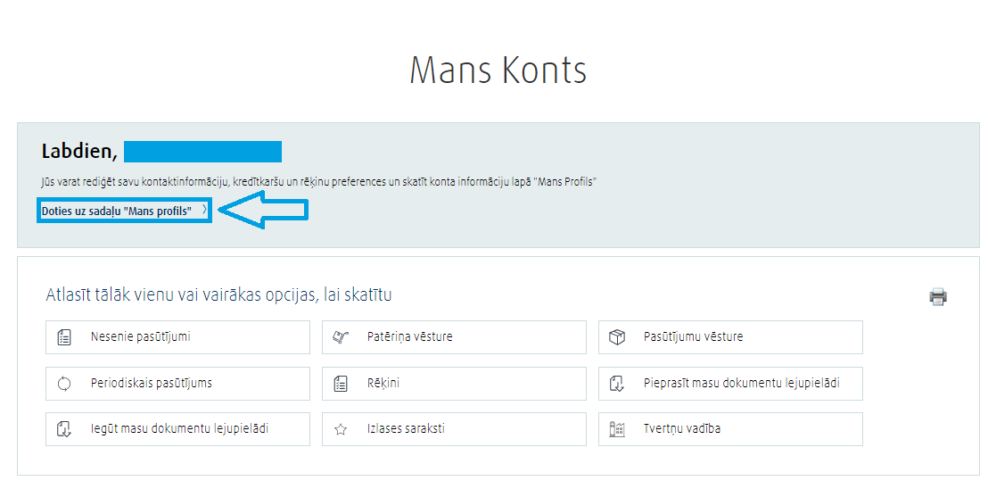
- Esot sadaļā “Mans profils”, noklikšķiniet “Pievienot kontu”:
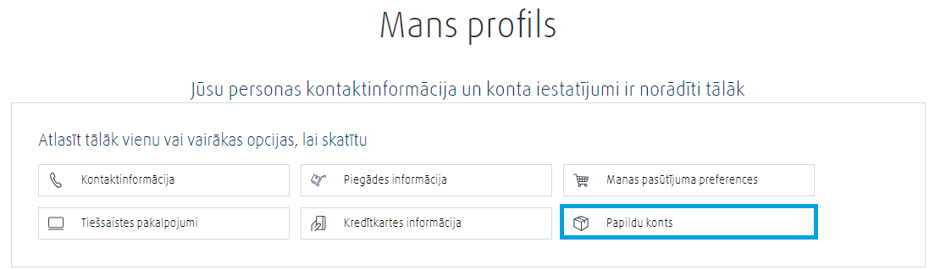
- Izvēlieties sev piemērotāko variantu un ievadiet nepieciešamo informāciju.
NB!!! Lūdzu, pievērsiet uzmanību pieejamo iespēju atšķirībām.
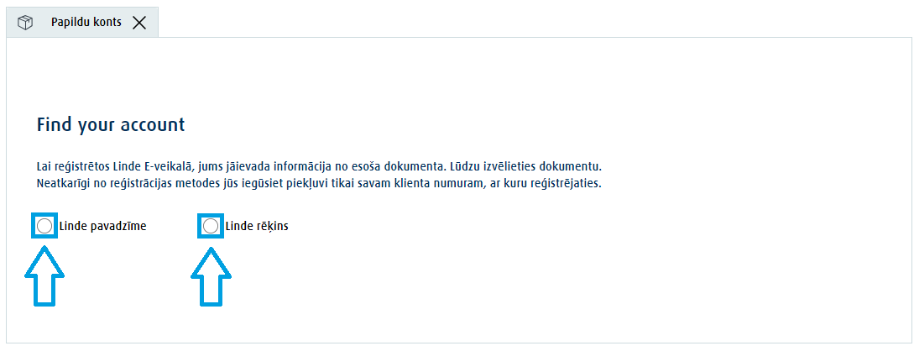
- Pēc tam, kad esat snieguši nepieciešamo informāciju, lūdzu, apstipriniet, ka jūsu ievadītie dati ir pareizi, un pabeidziet reģistrāciju!
